（B76S/B6B2）顾客特殊要求
更新项目序号 | 更新项目名称 | 更新时间 | 客户协议编号
共用部分 | 2.翘曲度 | 20221130 | 120257、111307EQ共性问题处理规则贯丽梅2022-11-29顾客质量要求评审表
共用部分 | 1.工程EQ问题处理办法  1）-6） | 20221130 | 120257、111307EQ共性问题处理规则贯丽梅2022-11-29顾客质量要求评审表
备注：更新的内容以蓝色字体显示。

共用部分：
1.工程EQ问题处理办法
1) 若要求槽孔孔径公差超我司能力，允许放宽按我司能力管控；
2) 如下图所示，过孔工艺不一致（一处要求过孔工艺按文件，一处要求过孔工艺树脂塞孔）
①有树脂塞孔要求时，则所有过孔均按树脂塞孔制作；
②若存在过孔打在BGA焊盘或贴片焊盘上（贴片焊盘上的过孔钻掉焊盘面积超过15%），则需确认是否需树脂塞孔制作；
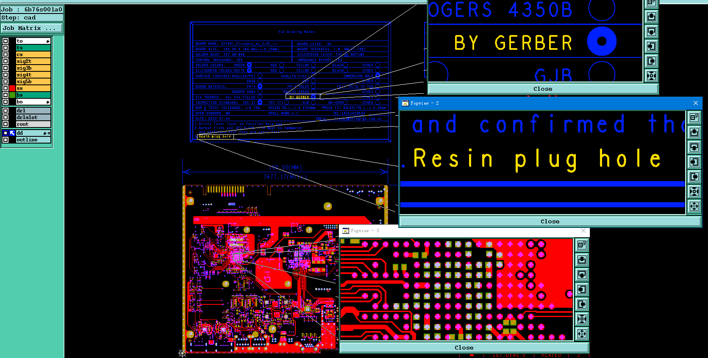
3）如下图，客户文件有压接孔的孔径公差要求，但是未提供压接孔的孔径时，若未明确压接孔孔径，则18mil和24mil钻孔按压接孔控制+/-0.05mm公差，其余钻孔不需按压接孔公差控制；

4）要求过孔塞孔但类似图中过孔双面开窗的，若要求塞孔，则所有过孔均需塞孔制作包括两面开窗的（非独立阻焊开窗设计）也塞孔制作；但若文件中存在两面独立阻焊开窗设计的过孔，则需EQ确认。
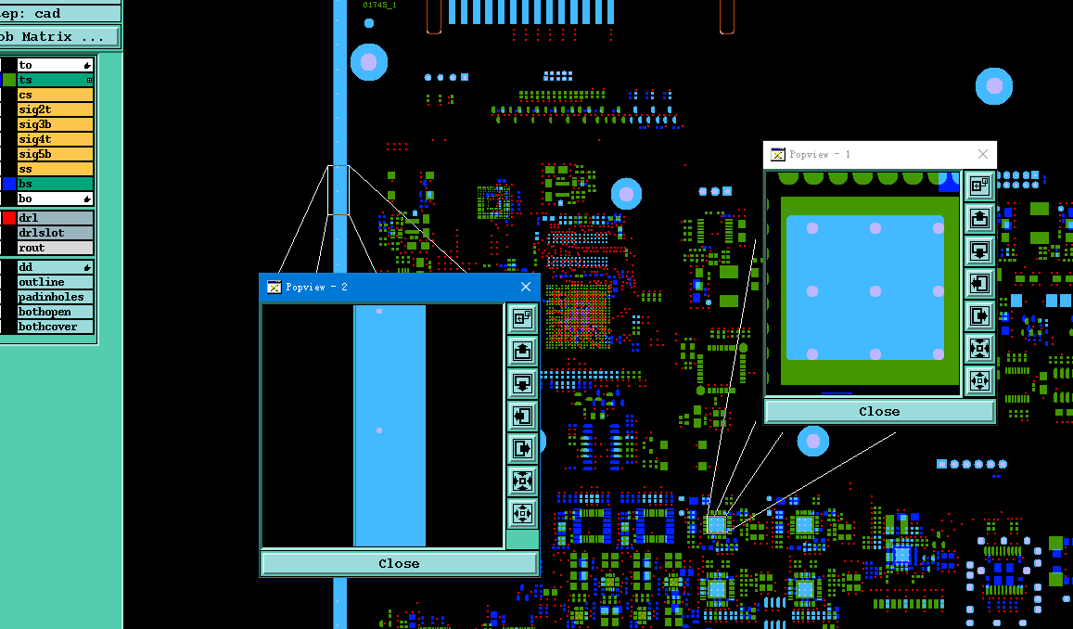
5）若客户要求阻抗线在实际文件中没有，允许忽略阻抗要求，按实际文件制作；
6）若客户说明文件内板子层数、字符层层数与实际文件不一致，均忽略，按实际文件制作
2.翘曲度：≤0.7%

预审部分：

CAM部分：

